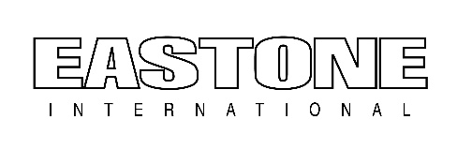
報道関係者各位
プレスリリース

2020年10月20日
株式会社イーストン

漁師から直送！魚食系男子project×ミアボッカ コラボメニュー登場！
オイシイ。でツナガリタイ。オイシイ笑顔で繋ぐ北海道パスタ。

札幌を中心に東北・関東で「クッチーナ」「ミアボッカ」「いただきコッコちゃん」など43店舗を経営する株式会社イーストン(所在地：札幌市北区、代表取締役社長：大山 泰正、以下「イーストン」)は、「クッチーナ」「ミアボッカ」「ミアアンジェラ」にて、『漁師から直送！北海道サロマ湖産カキと帆立、ホエー豚のクリームソース』を2020年１１月2日より期間限定で販売いたします。
「魚食普及」を目指し取り組みを続けている『魚食系男子project』（マスコスモ合同会社）とのコラボメニューが実現しました。産地で獲れた新鮮な状態で３Dフリーザーという急速冷凍機で凍結するため、ドリップがほとんど出ず、食材の旨味をそのままに「朝獲れ鮮度」を保った「カキ」「帆立」を使用しクリームソースで仕上げた逸品です。

サロマ湖産のカキは小ぶりですが、旨味がギュッと凝縮されて美味しい事は周知の通り。バイヤーがサロマ湖産の漁師の元へ何度も常呂町へ足を運んで出逢ったのが、漁師の川口さん。元代理店業を経て漁師となった川口さんはサロマ湖のカキを広めようと様々な取り組みをされていました。３Dフリーザーを導入しているのもその一つ。
何度も足を運び話を聞いている中で川口さんの熱い想いに共感し私たちイーストンもお手伝いができないかと双方の想いがタッグを組んだのが、このメニューに繋がりました。
漁師から札幌・仙台・関東の各店へ直送される牡蠣や帆立は産地ですぐに急速冷凍されているため、朝獲れの美味しさがダイレクトにお店へ、そしてお客様へ届きます。
冷凍技術の著しい進歩により、生と変わらない鮮度を保ちお客様に北海道のオイシイ。が届けられる。
食と味、鮮度への想いが詰まった逸品をぜひご賞味ください。
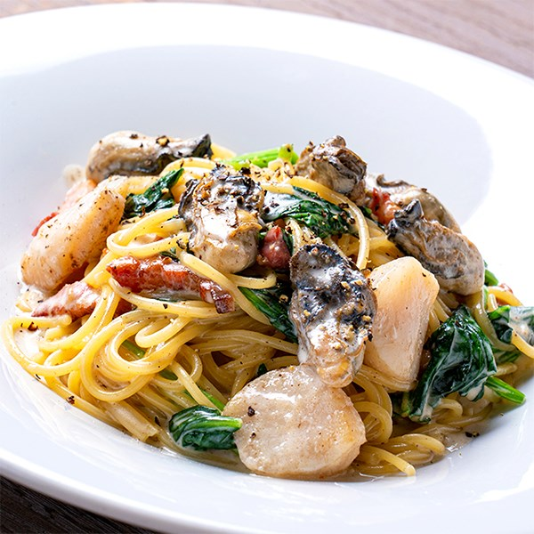
記
【販売期間】2020年１１月２日（月）～２０２１年１月３１日（日）
■提供ブランド名 クッチーナ・ミアボッカ・ミアアンジェラ

■提供店舗
◆クッチーナ 新札幌duo店・厚別南店
◆ミアボッカ ・エミオ武蔵境店・エミオ石神井公園店・nonowa武蔵小金井店・グランエミオ所沢店・トリエ京王調布店・さいたま新都心店・グランデュオ立川店・エキアプレミエ和光店・札幌駅北口店・札幌エスタ店・北2条店・JR琴似駅前店・麻生店
◆ミアアンジェラ 仙台駅東口・一番町・長町南

■メニュー名
・漁師から直送！北海道サロマ湖産カキと帆立、ホエー豚ベーコンのクリームソース

■販売価格
・北海道エリア 1490円（税抜） ・仙台エリア1590円（税抜） ・関東エリア1590円（税抜）

魚食系男子projectとは
常呂町の漁師、川口洋史（きよふみ）さんが、「魚食普及」を目指し続けている様々な取り組み。
オホーツク海で獲れたカキや、帆立などを「３Dフリーザー」という急速冷凍機で産地ですぐに凍結し、ドリップがほとんど少ない食材の旨味をそのままに、朝獲れの美味しさを届けている。
マスコスモ合同会社 様
プロジェクトをスケールするために、オホーツク「常呂町」の漁師４人で立ち上げたお魚の直販会社。鮮魚の直販、加工品開発・販売、イベント企画・運営を収益基盤とし利益を地域貢献や循環型社会の実現に必要なモノへ再投資していく。
~サロマ湖産 カキ～
北海道で注目を集める漁師川口さんから直送されるサロマ湖産のカキ。
サロマ湖で獲れる牡蠣は小ぶりですが、クセが少なく、濃厚で美味！
～帆立～
サロマ湖で１歳になるまで養殖した帆立を海へ放流し、４歳になったものを獲る方式で、オホーツク海の荒波に揉まれ、豊富なプランクトンの栄養をたっぷりと含んでいるため、繊維質が強くて旨味がとても濃いのが特徴。
通常の冷凍だと、帆立の繊維質が損なわれてしまうがこの３Dフリーザーで凍結した帆立は解凍後もしっかりとした繊維を感じられます。

【本リリース・取材などお問い合わせ】
株式会社イーストン 営業企画部 担当 ： 近田 慈美(こんだ いづみ)
TEL ： 011-717-5331
携帯 ： 080-1974-5824
FAX ： 011-717-5331
E-mail： konda@eastone.co.jp

